ヨーク大学日本語科第三学年読解教材
AS/JP3000 6.0 Advanced Modern Standard Japanese: Reading Comprehension, Japanese Studies Program at York University
第十課「ハワイで見つけた『不老長寿の滝』」
Lesson 10: Waterfall of youth in Hawaii
______________________________________________________________________

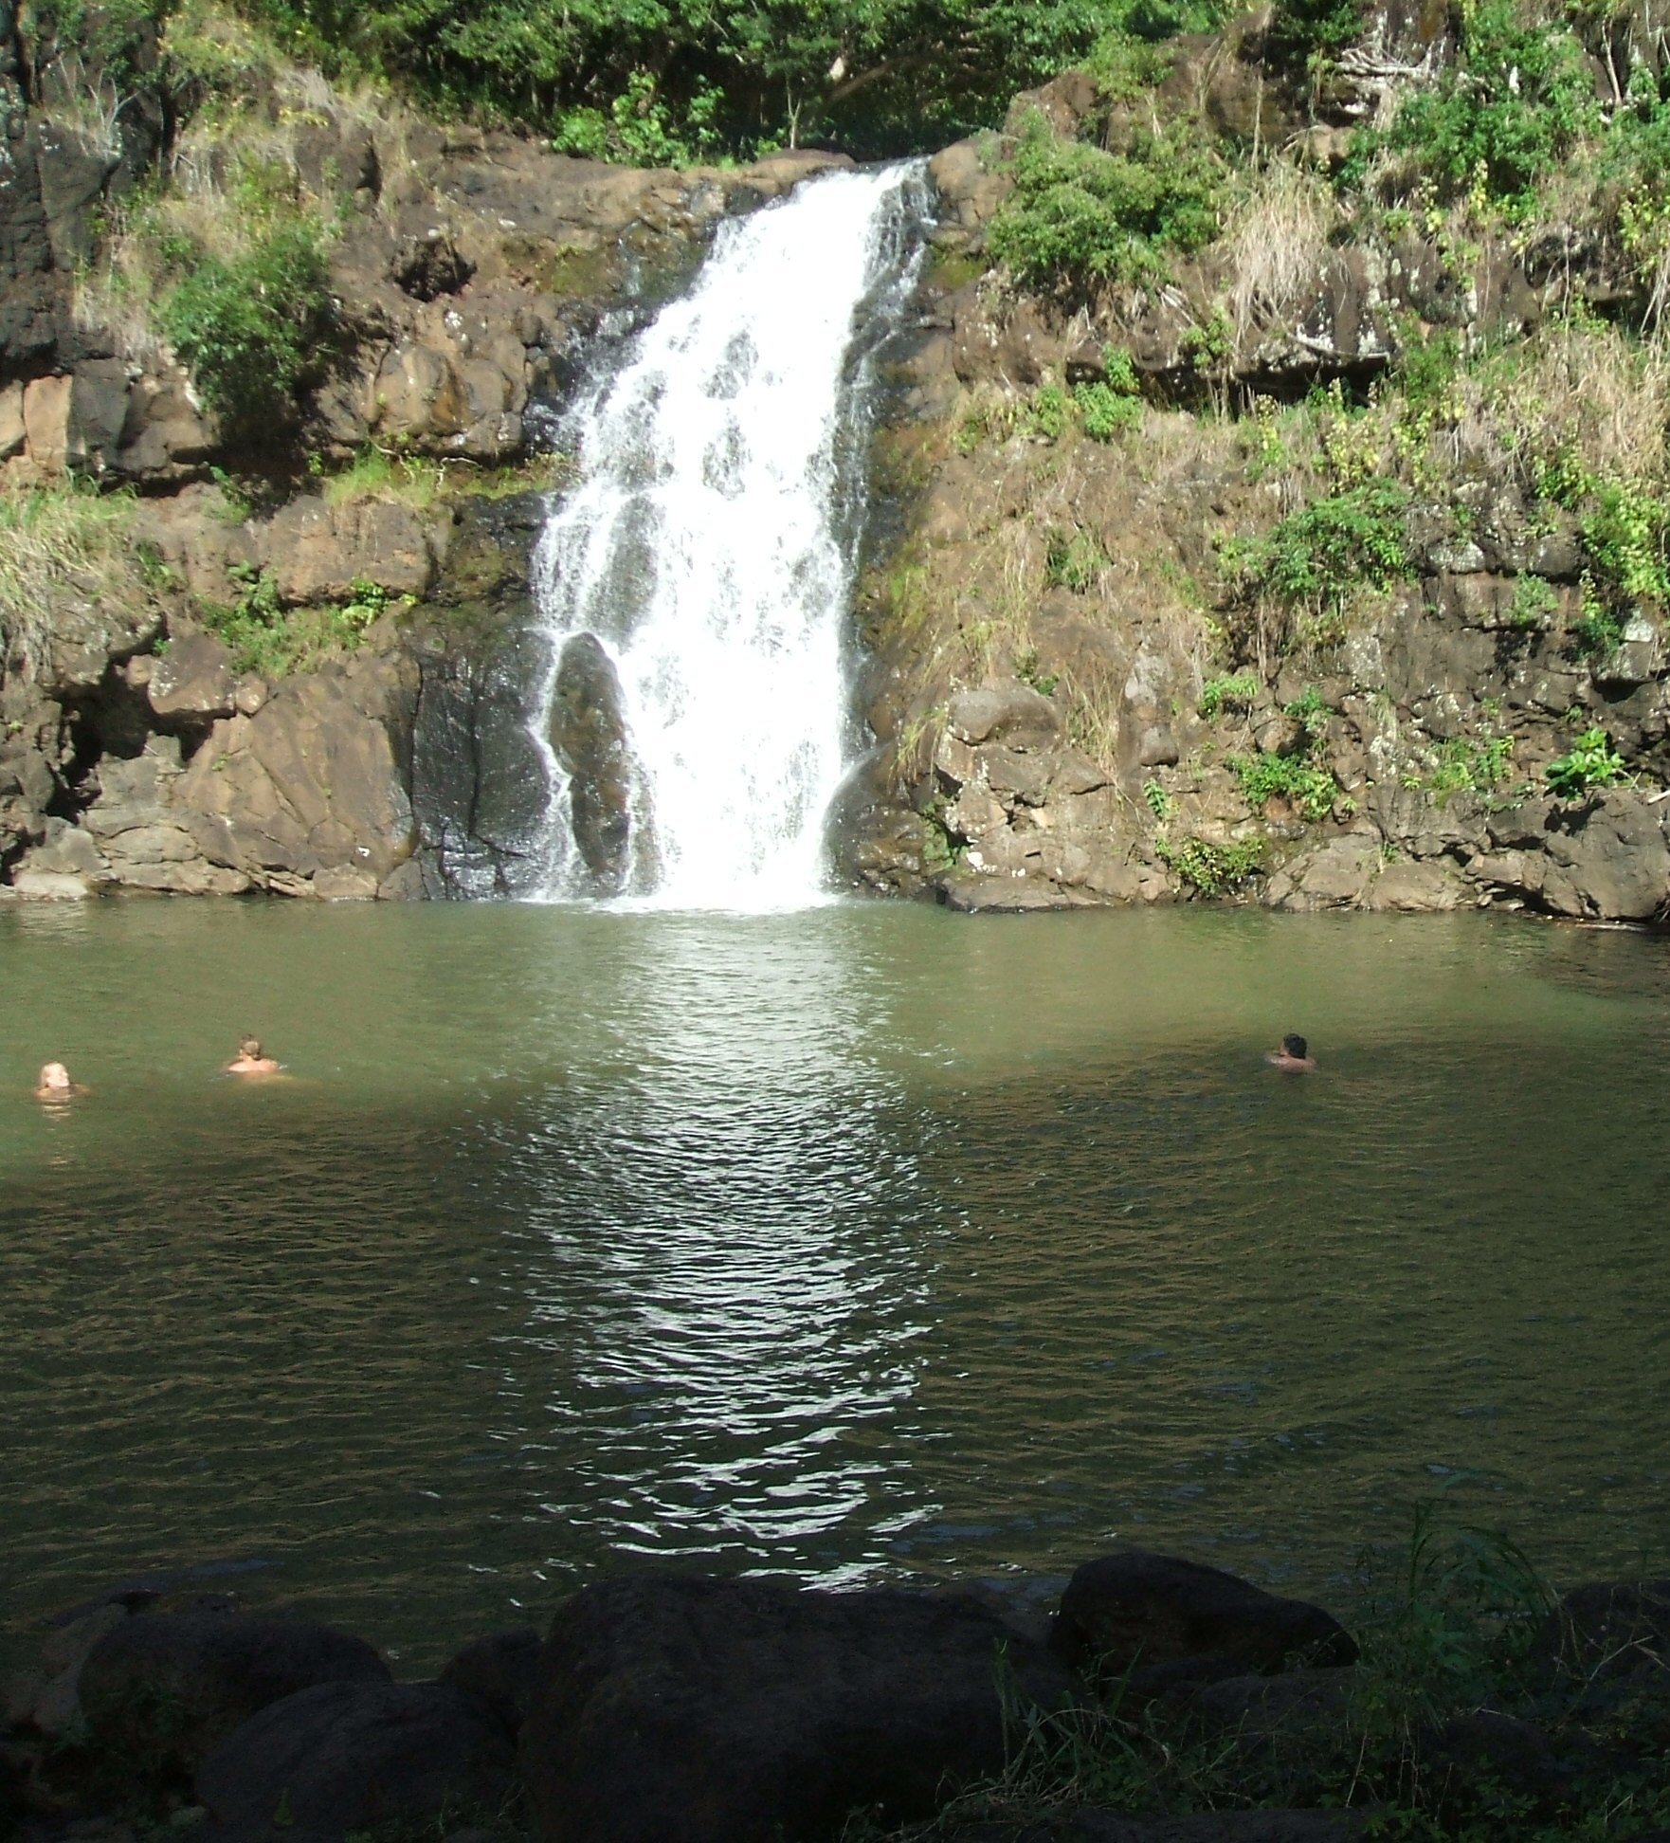
昔話に不老長寿の滝というのが出てくる。不老長寿は、古今東西を通じて、人間の叶わぬ願望であった。薬学専門の友人の話では、すでに人間の寿命を百二十歳とか百五十歳ぐらいに伸ばせる薬が存在するのだそうだが、いまだに副作用が強過ぎて、実際に使用することは不可能とのことであった。結局老化を防ぐ薬剤であるから、癌とかエイズなどいまだに特効療法が見つかっていない病気にかかってしまえば、それまでであるが、人間が現在の寿命の二倍ぐらい生きられる時代が到来することは疑う余地がないようである。人間が百年以上生きるようになる社会は、価値観その他ずいぶん現在とは異なった社会になると思われる。日本でも、昔は人生五十年と言われていたものが、すでに平均寿命が、女性は八十歳を超え、男性もそれに近くなっていることを考えると、人生百二十年という社会もすでに目前に来ているのかもしれない。ただ、平均寿命というのは、質的に見ると、政治・社会・経済的要素が大きく影響しているので、第三世界の国では、いまだに平均寿命が四十歳代というところも多いと聞く。昔の日本もそうだったと言える。さまざまな考え方・生き方があるにしても、短い人生を大切にせず、殺し合いをしている現状は、誠に憂うべきことである。
三年前に初めて、学会発表のために家内と同僚の一人とハワイに行く機会があった。ある意味では、ハワイで学会があったから、それに便乗して、ハワイ観光もしたというところが本音である。その時、車を借りて、オアフ島全島を走り回ったのであるが、北部にオードゥバン・センターという植物園があり、そこではハワイ全島から集めた植物群が見られ、また珍しい鳥類も生息している。人を怖がらないきれいな孔雀などもいて、観光客の目を楽しませてくれるが、圧巻は、一番奥にあるワイミアの滝である。奥の方から何層かにわたって落ちてくる滝なので、最後の部分は、ナイアガラの瀑布に慣れている目にはそれほど豪快といった感じではないが、滝つぼで泳げるのが魅力で、かなり水は冷たかったが、私一人だけ、短時間泳いだのである。昔の日本の修験者が滝にあたって修行をしていたことなどをちらっと思い浮かべる。水から上がるとなんとなく清々しい気分になったのを記憶している。この年、トロントに戻ってから、三ヶ月ほど、活力があり、非常に快調だったので、真冬に常夏の国に行くことの効果だと思ったのであるが、一昨年と昨年、再び。ハワイに行き、それぞれハワイ本島とマウイ島を訪ね、車で一周する機会があったのだが、初めの年のように、生気がついた感じがなかった。それで、今年は、家内にぜひまたワイミアの滝に行って泳ぎたいと話し、何とか実行できた。学会の朝食で同じテーブルに座った他の参会者三人に、フルサイズの車があるから、一緒に来たければ、どうぞと誘うと三人とも喜んでくれ、一緒に静かな海岸で泳いで、例のワイミアの滝に向かった。滝つぼで泳いだのは、若い二人と私だけだったが、今回は、監視員がいて、水に入る前に注意を受けるようになっていた。水は以前ほど冷たくなく、かなり長い間泳いでいられた。ここの水はかなり濁っているが、ほとんど匂いはなく、かなりの軟水なので、海で泳いだ後のほてった皮膚に優しくまとわりつき、鎮熱効果とあいまって、非常に心地よいものであった。もちろん思い込みによる自己暗示的な要素もあるかもしれないので、一緒に泳いだ人たちに、帰ってから、快調であったら連絡してほしいと頼んである。ハワイにいた七日間毎日晴天が続き、またとない息抜きとなった。
トロントに帰ってくると、やはり、活力のレベルが違うのである。気分的にも体力的にも再充電されたような感じで、朝九時半から夜の六時半まで授業のある火曜日は、たいてい途中で疲れが出るのであるが、今週は、昼食時二時間会議があったにも関わらず、最後の授業まで持ちこたえられた。これに気をよくして、すでに無理を始めているが、何とか学年最後まで、力が持続すればありがたいなと思っている。友人にこの話をすると、じゃあ，三ヶ月にいっぺんハワイに行くといいねと言われた。一回入っただけで、三ヶ月の活力がつくのだから、しばらくハワイで過ごし、少なくとも何回か泳ぎに行きたいものだと、七月から始まる二年間の研究休暇のプランに夢を馳せている昨今である。よく考えてみると、温泉にはいろいろな療養効果があるのだから、火山で出来たハワイの滝に特別な効果があっても少しも不思議ではないのである。まだ、ハワイのほかの滝で泳ぐ機会はないのだが、これからは、必ず滝つぼで泳ごうと思っている。これが、ハワイの現代版「不老長寿の滝」かもしれない。

2007年１月末日
トロントにて
太田徳夫________________________________________________________________________________

